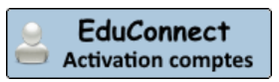
1ère étape : ACTIVATION du compte ELEVE avec le bouton

Saisir l’identifiant (ID) et le Mot de passe (Mdp) de la feuille donnée par le collège.
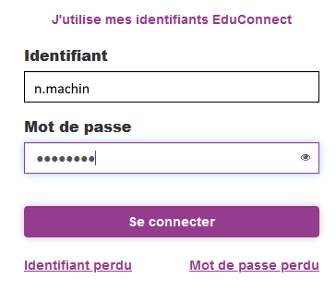

Cliquer sur Gérer mon compte
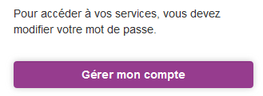

Compléter la fiche de renseignements puis cliquez Activer le compte

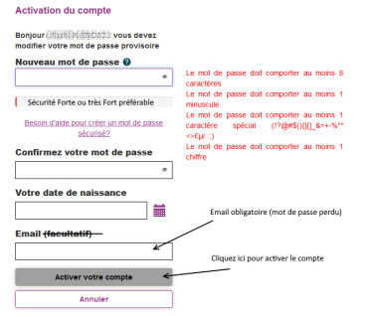

L’Email
(élève ou Parents)
est obligatoire pour recevoir un nouveau mot de passe en cas de perte.

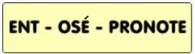
Pour accéder à l’ENT / Osé / Pronote, sur le site du collège, cliquez sur le bouton

Puis Cliquer sur le bouton

Saisir son ID et avec le mot de passe changé (Mdp) :

vous êtes sur Osé avec un accès PRONOTE

